高校活动开发平台 android客户端

用户使用手册

南京有样在线网络科技有限公司

打开软件
进入智能手机应用软件列表，点击【集合】图标打开软件


帮助页面
首次打开软件后，进入帮助页面，向左滑动至最后一页点击 【立即体验】，进入注册页面；
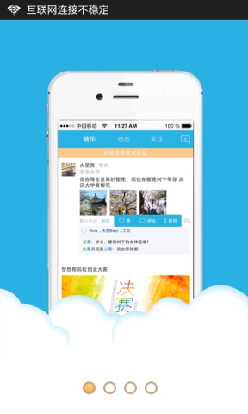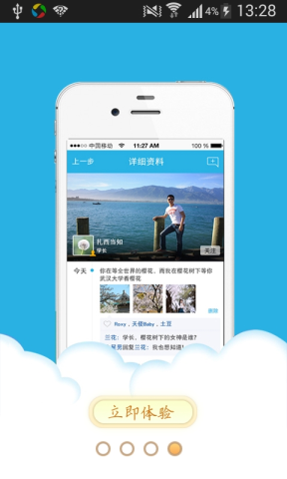

登陆/注册

注册
如果没有注册过本应用，则首先需要注册一个账号
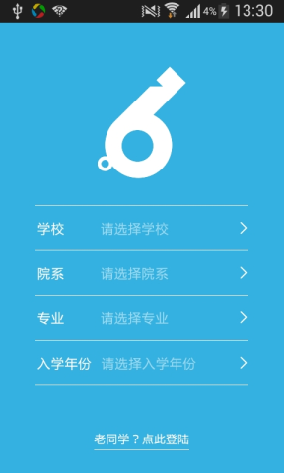
- 步骤一：选择学校，院系，专业，入学年份，确认教育信息
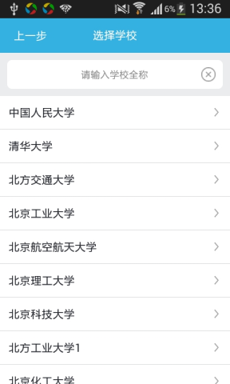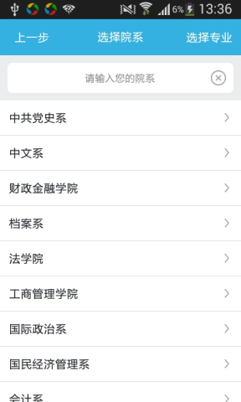
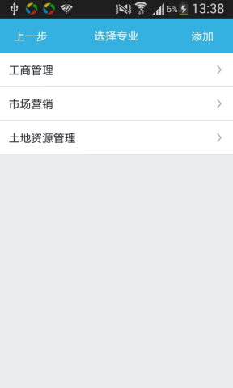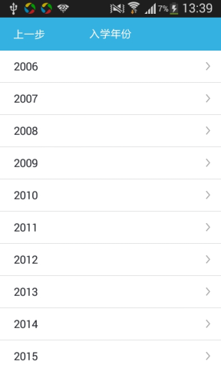
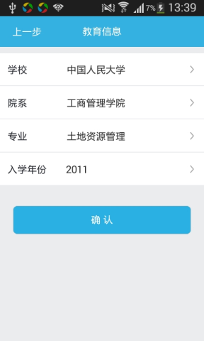
- 步骤二：注册手机号
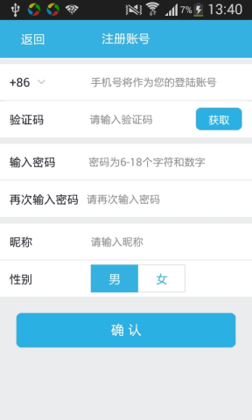

登陆
如已经有账号，点击【老同学？点此登陆】进入登陆页面，点击【忘记密码？不怕】进入 找回密码页面，输入账号密码，点击【开启达人生活！ 】，登陆成功后进入主页面。
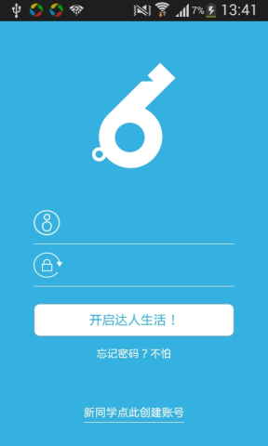

忘记密码
如果密码忘记，可找回密码，点击【忘记密码？不怕】。
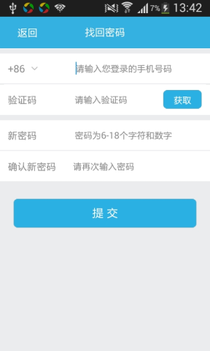

主功能页

订阅

实名认证
当前用户未实名认证，订阅页面一致显示 您还没有实名认证 提示，点击提示进入 实名认证功能页面，见 【更多】功能。

同城
包含管理员发布的同城活动、管理员审核时放在同城的活动、所有院校学生发布的且有评论的新鲜事


本校
包含管理员审核时放在本校的活动、本院校学生发布所有的新鲜事
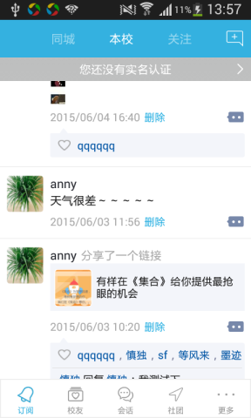

关注
当前用户关注的用户发布的新鲜事
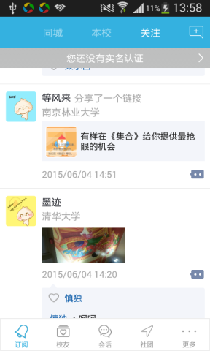

其他功能
点击 ，活动显示：赞、评论、分享；新鲜事显示：赞、评论、投诉
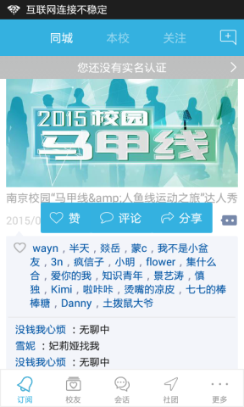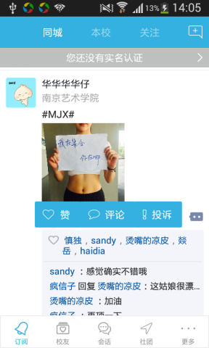

发说说
点击右上角 进入写说说 页面，可以发表文字和多图，选择匿名发表说说时，其他用户在同城功能页面 看不到本条说说发布者的学校和昵称。
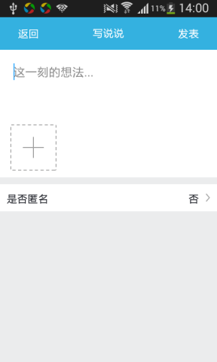

校友

校友
本校所有主注册用户列表，按照登录时间倒序排列，可通过昵称简要搜索
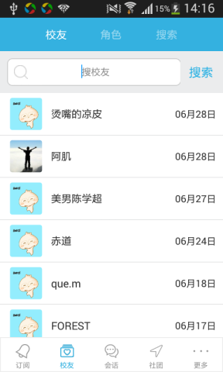

角色推荐
系统随机选取的6名，注册用户
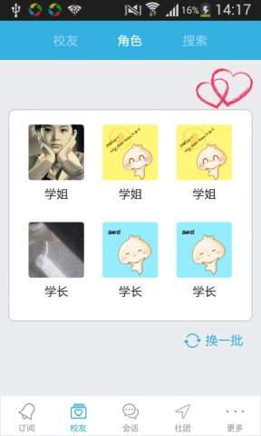

搜索
可根据 学校，院系，专业，入学年份，性别，搜索注册用户
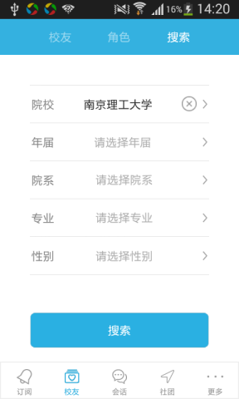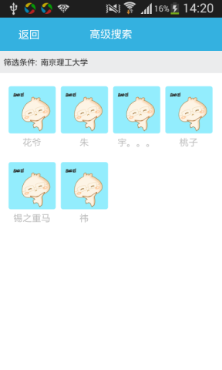

个人资料页面
点击校友头像进入资料页面，包含功能：关注或取消关注，发送消息，个人空间
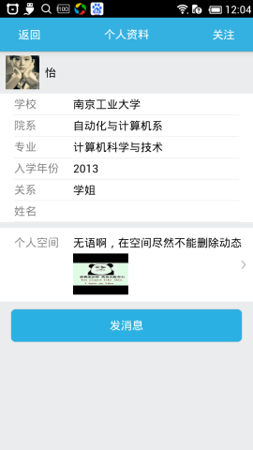

会话

会话
聊天的历史记录列表


聊天
包含文字，表情，图片，语音
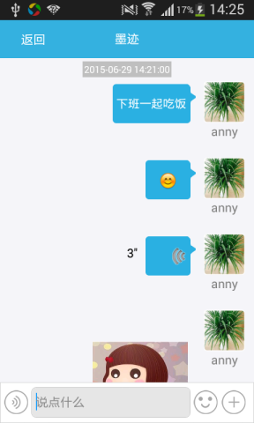

关注
所关注的注册用户列表
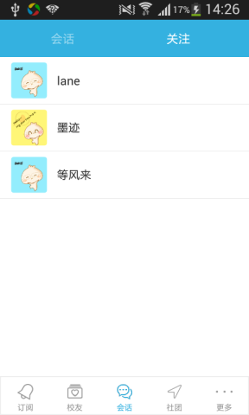

社团

社团日历
用日历格式展示，对有活动的日期进行特别标识（橙色旗帜），底部显示当前选择的日期正在进行的活动列表。
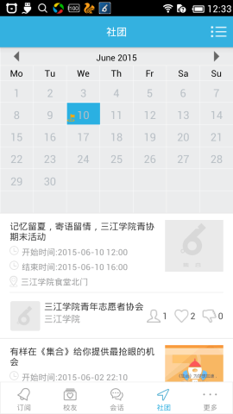

社团列表
点击 进入所有社团列表
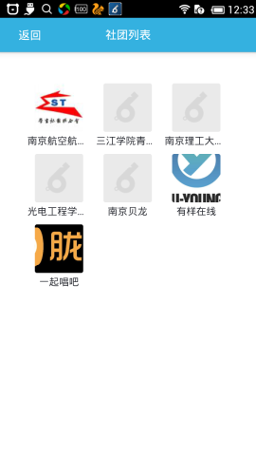

社团资料
点击社团log 进入社团资料页面
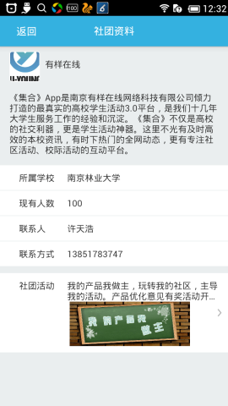

社团活动列表
点击社团详情页面的【社团活动】，进入社团所有活动列表页面


活动详情
点击日历页面下方活动或点击 活动列表页面进入活动详情页面。
功能包含：参与，点赞，吐槽，不可重复点击


更多

个人中心
若当前用户已进行实名认证，显示已实名认证。
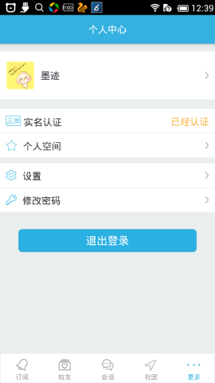

修改资料
包含头像修改，学校基本信息申诉，更换手机号码，修改昵称等
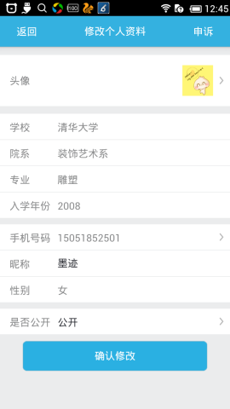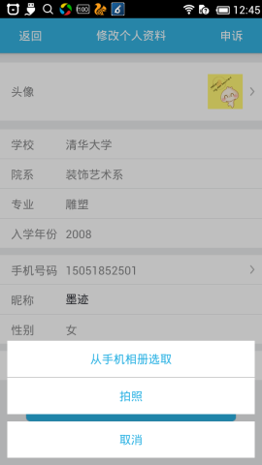
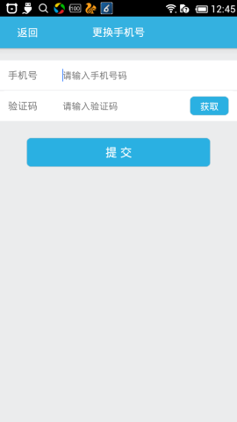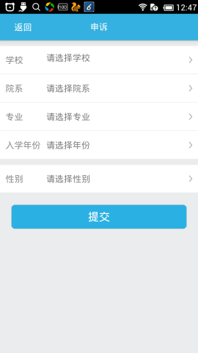

实名认证
已验证过的，无法再验证，为验证的用户输入姓名，学号及密码进行验证。
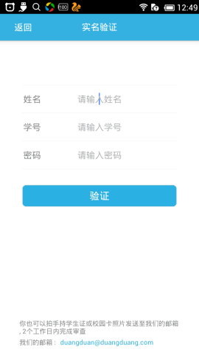

个人空间
包含功能：添加说说，更换空间背景，查看所有新鲜事
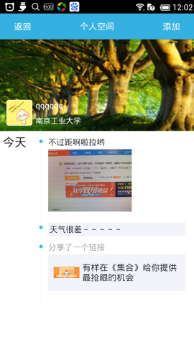

设置
包含版本手动更新，关于我们，帮助功能
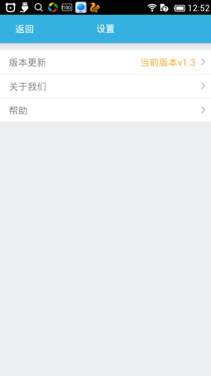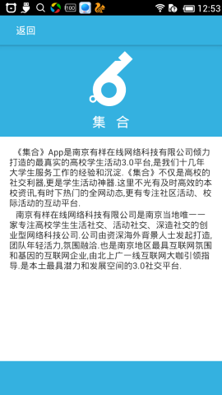

修改密码
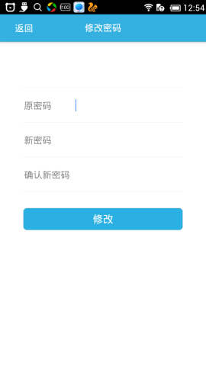

退出登录
点击【退出登录】，注销当前账户重新进入登陆页面
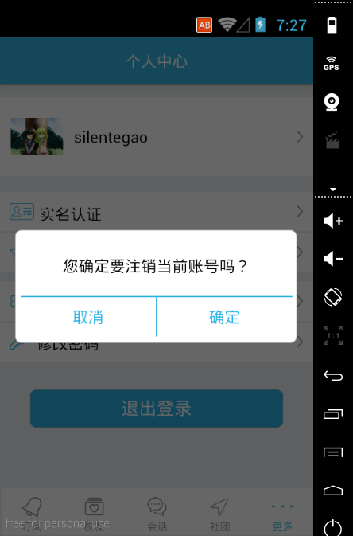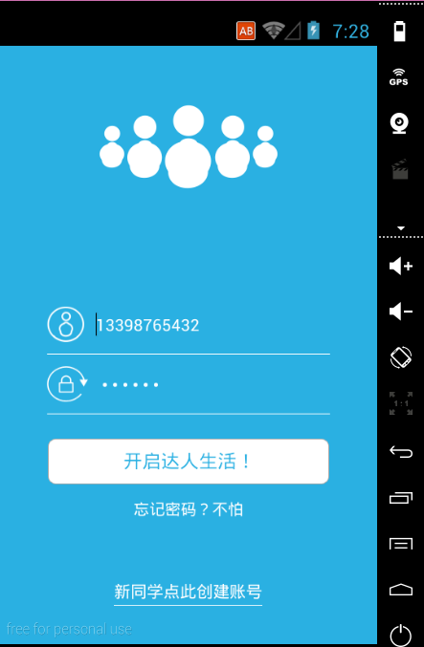
图8.1图8.2

